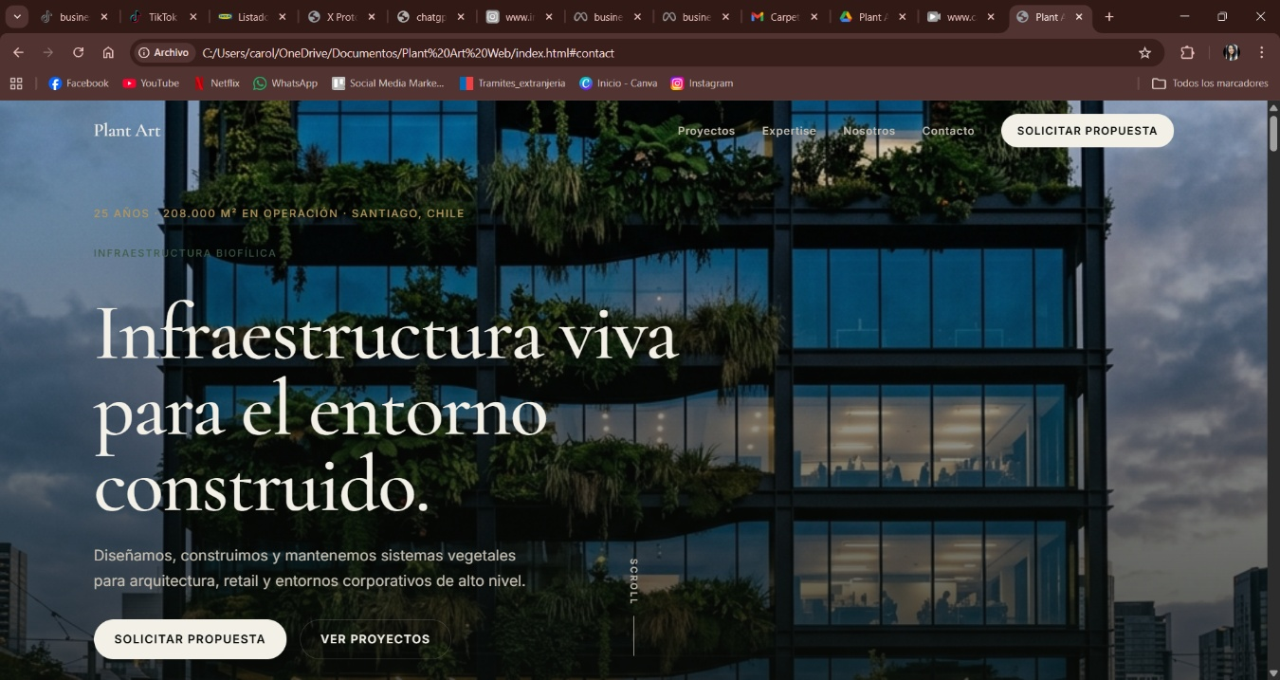
Hola Bizcocho
esto quizás deba ir mas grande es una información importante y se pierde en la imagen de fondo

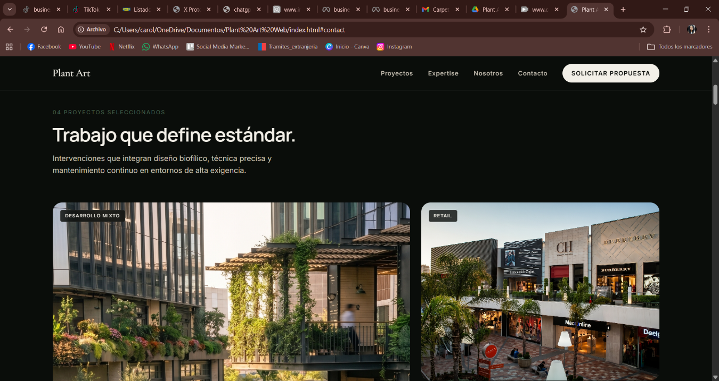
que esto?

Casa Costanera no debería ser del mismo tamaño de las otras?
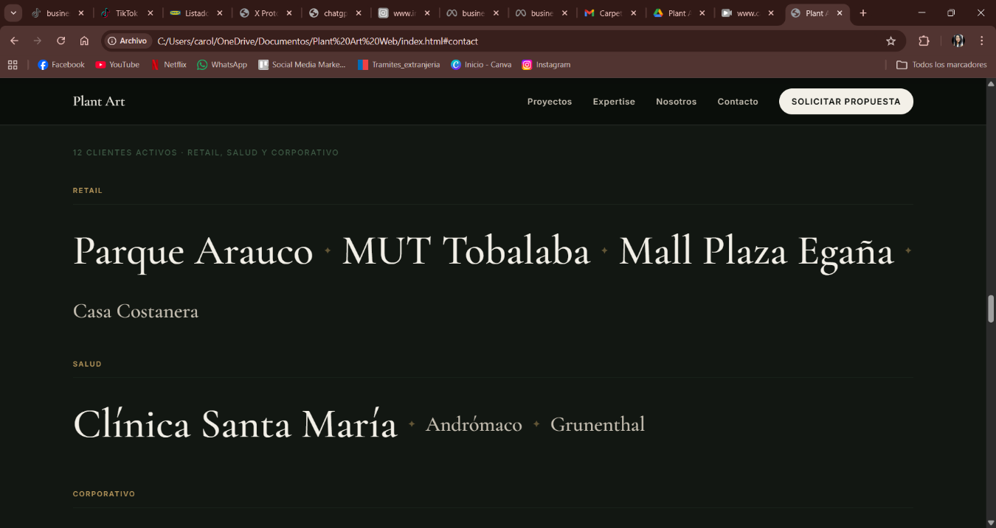

Estas no deberían tener el mismo tamaño.
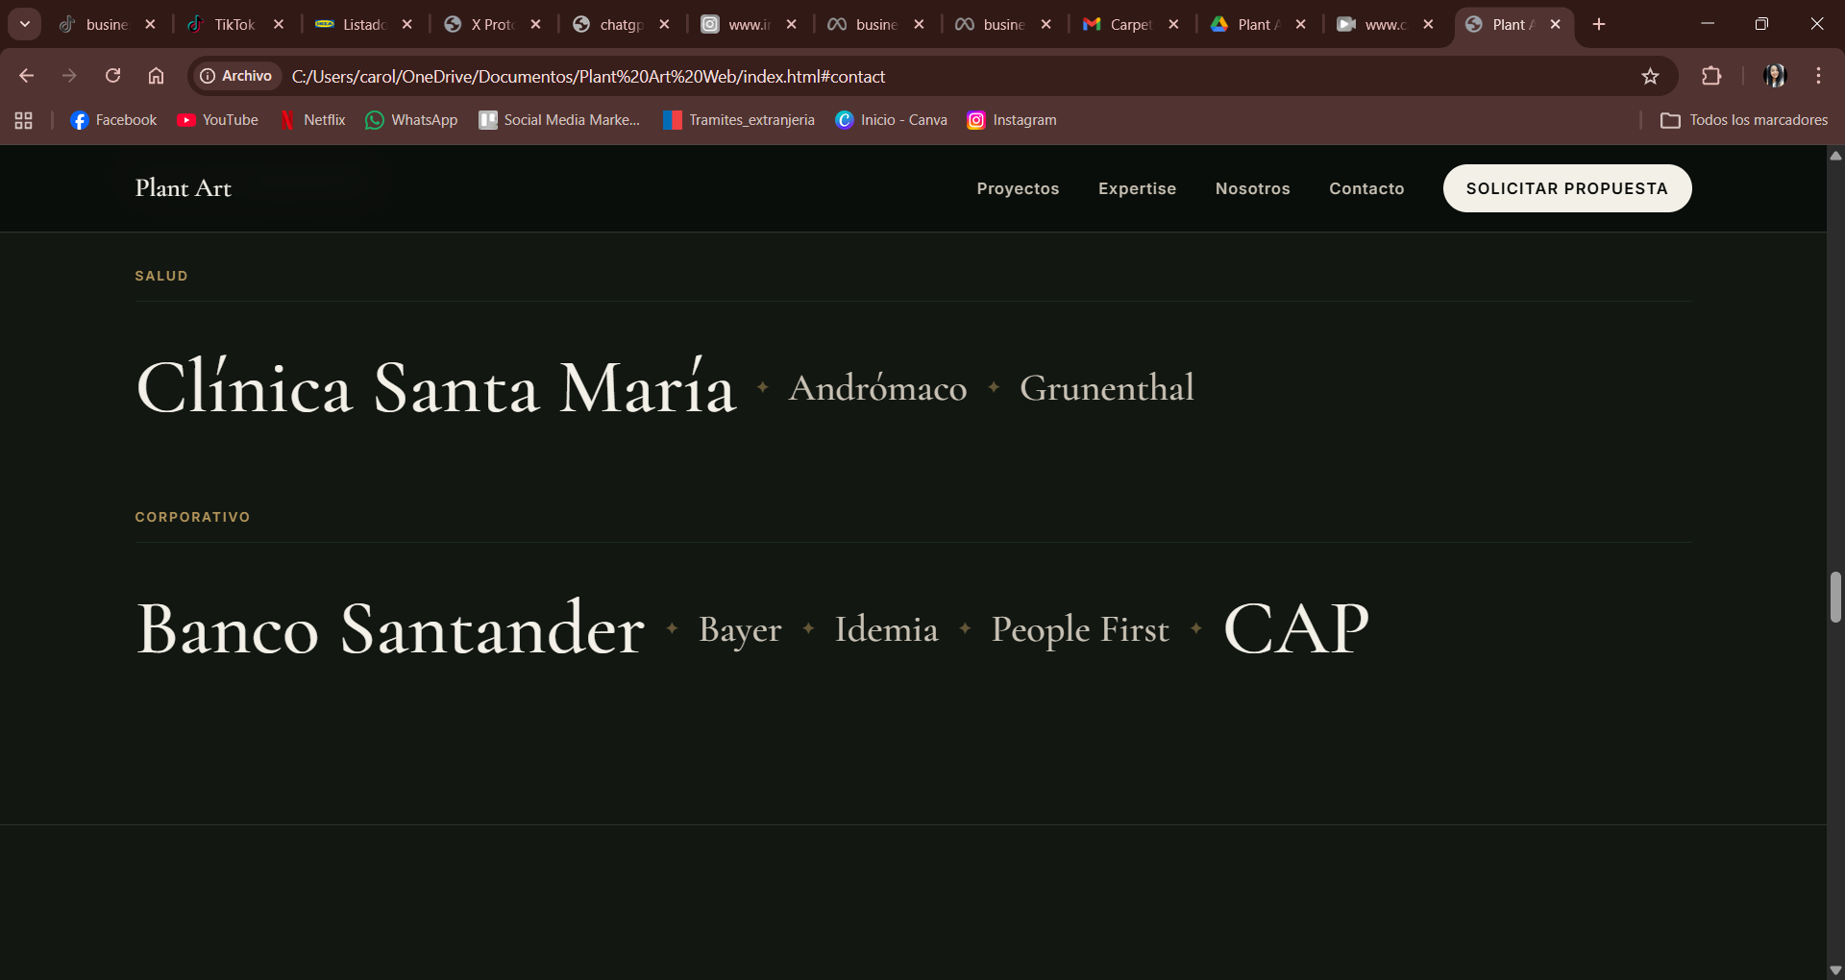
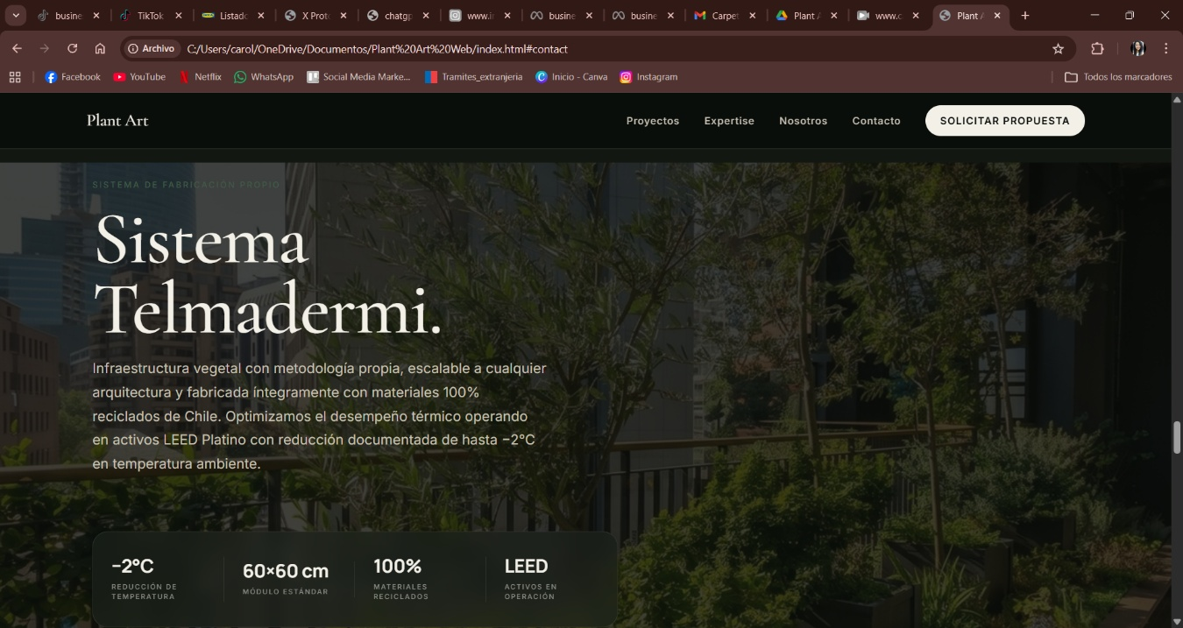
no se nota

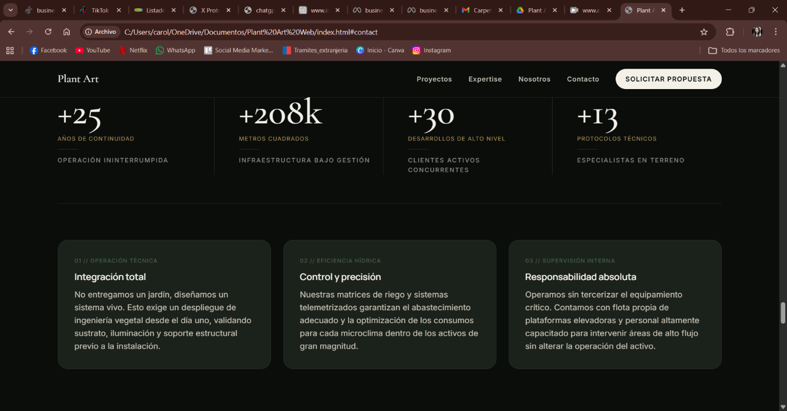
aquí quizás deberías quitar los números no los creo necesarios, ya que arriba todo ya viene enumerado.

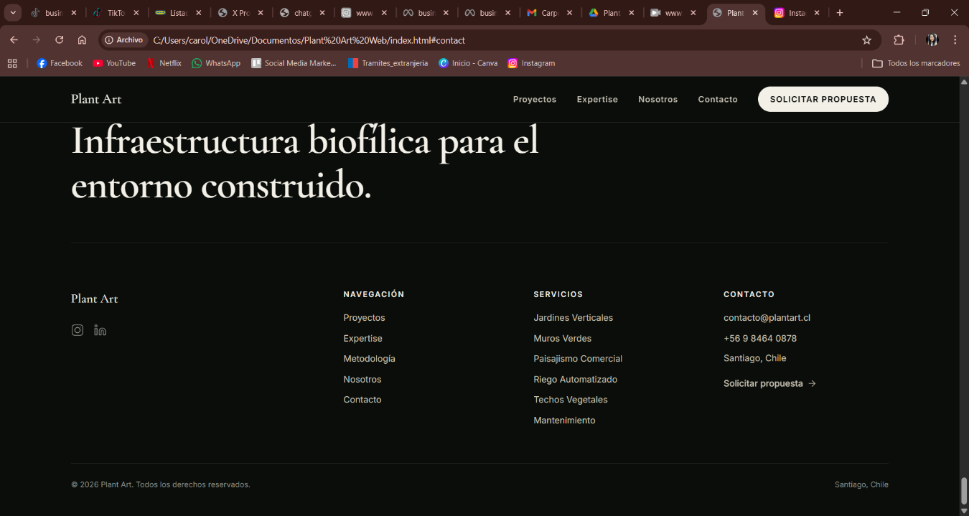
mas grande los iconos de redes, te falto Facebook

no se entiende, o no se ve, quizás otro tono de letra y un poco mas grande
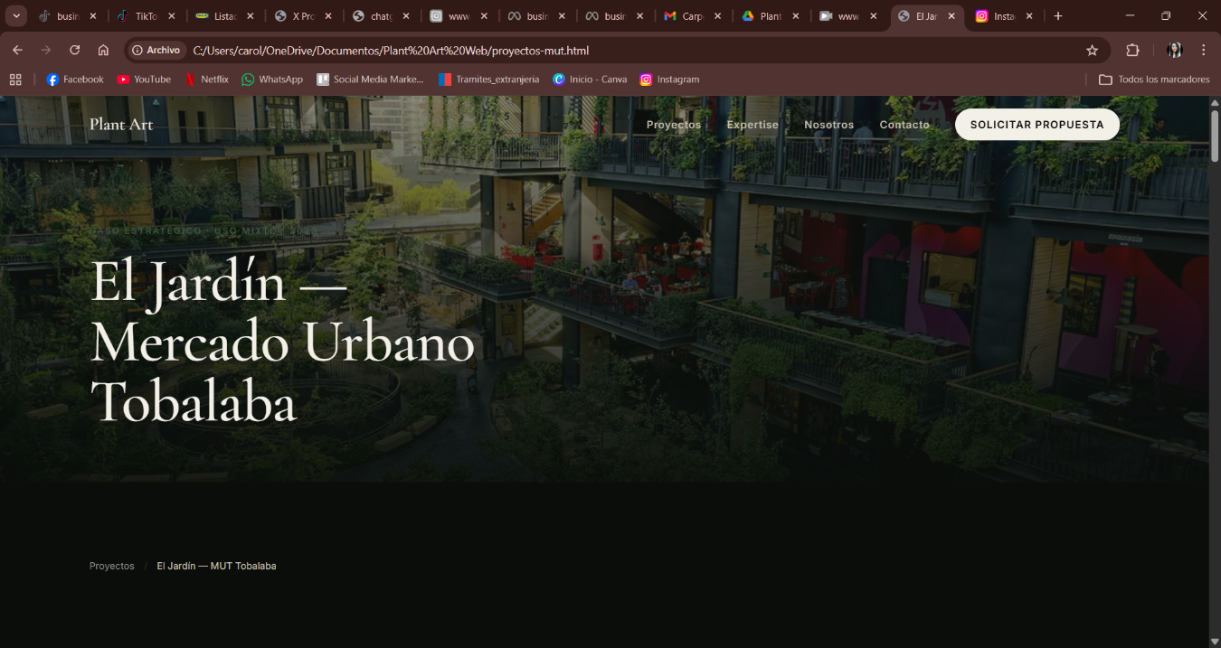

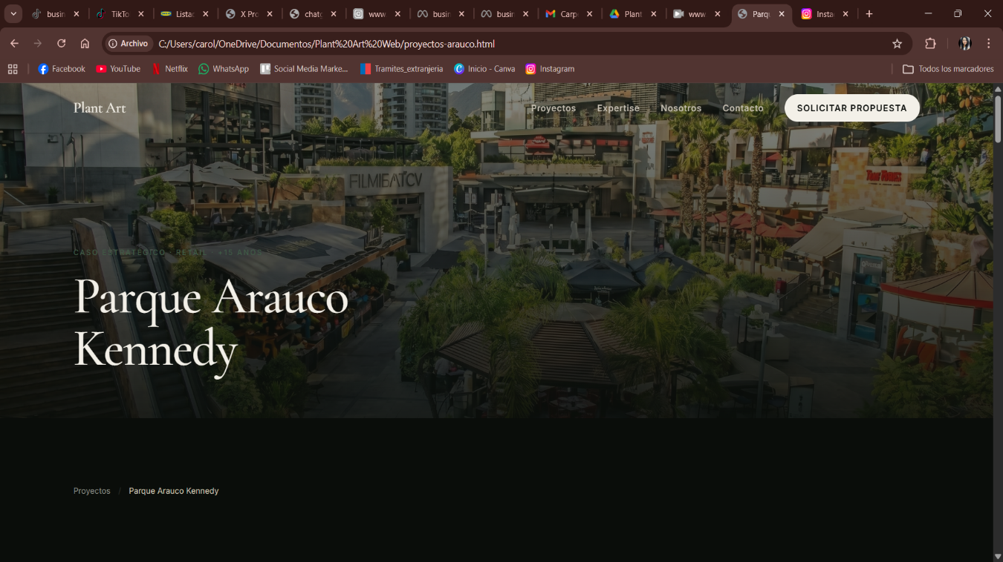

No se entiende, se pierde en la imagen, así son en todos los CASOS ESTRATEGICOS

YO LE VEO A ESTO TANTO POTENCIAL. (No es una corrección, solo un comentario)
